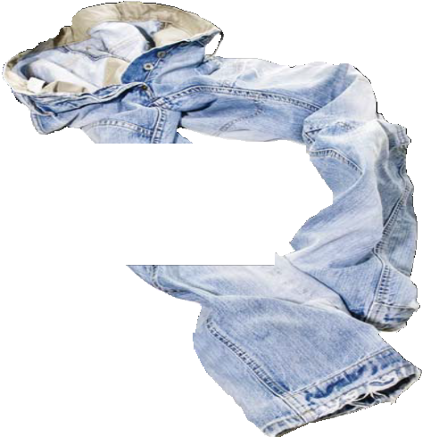
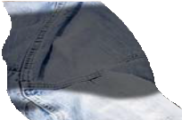
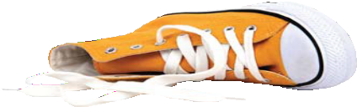

La Fundación Educacional para los
Niños de San Juan va a organizar una
Recaudación de Fondos
de Ropa y Textil
(Clothes for the Cause paga por la libra)
Para ST Math/el programa de computadora “Jiji”
3 de marzo, 2018 de 12:30 a 2:30 de la tarde
Deje sus donaciones en La Escuela San Juan
comenzando el 20 de febrero antes y después de la escuela
Lo que podemos aceptar | Lo que no podemos aceptar
Ropa – nueva o no muy gastada | Ropa de cama de hotel  (sábanas, toallas, batas, colchones)
Zapatos – solo en pares | Textiles Industriales  (uniformes, toallas de taller)
Toallas | Artículos que han estado de venta en tiendas  de segunda
Animales de peluche | Colchones
Sombreros | Almohadas
Sábanas, cobijas, colchas | Restos de tela
Cubrecamas | Accesorios electrónicos
Cortinas | Juguetes
Bolsas | Electrónicos
Cintos | Alfombras y tapetes

Todos los artículos necesitan estar secos; por favor póngalos en una bolsa de plástico firmemente atada.
Comuníquese con Preguntas: Kari Hallowell – kari.hallowell@gmail.com o llame 949-412-1404

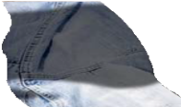
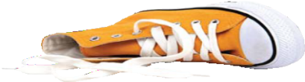

San Juan Children’s Education Foundation
is hosting a
Clothing and Textile Fundraiser
(Clothes for the Cause pays by the pound)
Proceeds will be used to fund Teacher Grants
November 10, 2018 11:00 – 12:00pm
Drop off your donations at San Juan Elementary School
Beginning October 15 before and after school
What we can Take | What We Cannot Accept
Clothing – new or gently used | Hotel linens  (sheets, towels, robes, bedspreads)
SHOES – paired only | Industrial textiles  (uniforms, shop towels)
Towels | Items that have been for sale in Thrift shops
Stuffed Animals | Mattresses
Hats | Bed pillows
Decorative pillows | Fabric remnants
Men’s Ties | Appliances
Drapes | Toys
Purses | Electronics
Belts | Carpeting and area rugs

All items need to be kept dry, so please place them in a plastic bag, tied tightly
Contact with Questions:
Kari Hallowell – kari.hallowell@gmail.com or call 949-412-1404 (English)
Magally Pule – magallypule@gmail.com or call 949-813-2081 (English & Spanish)

